**Министерство науки и высшего образования**

**Российской Федерации**

Федеральное государственное автономное образовательное учреждение высшего образования

«Санкт Петербургский политехнический университет Петра великого»

(ФГАОУ ВО «СПбПУ»)

Институт среднего профессионального образования

**Отчёт**

**По лабораторной работе №1**

по учебной дисциплине «МДК 04.01 Внедрение и поддержка компьютерных систем»

**Проектирование графического интерфейса пользователя**

**Название проекта: «Сайт-каталог магазина техники российского производства»**

Выполнил:

Студентка 2 курса группы 219/1

Гракович Юлия Дмитриевна

Проверил:

Преподаватель ИСПО

Иванова Дарья Васильевна

Санкт-Петербург

2024

**Цель работы:** познакомится с основными элементами управления (виджетами) и приобрести навыки проектирования графического интерфейса пользователя.

**Список функционала с ранжированием.**

1. Поиск товаров;
2. Покупка товаров;
3. Фильтры товаров по характеристикам:
   1. По цене;
   2. По отзывам;
   3. По компании;
   4. По новизне;
   5. По цвету.
4. Вызов мастера на дом;
5. Карточка товара (фото, отзывы, подробная информация);
6. Добавить в избранное;
7. Положить в корзину;
8. Зайти в избранное;
9. Оформление заказов для товаров;
10. Оформление заказа вызова мастера;
11. Отменить заказ или вызов;
12. Написать отзыв;
13. Код подтверждения покупки или вызова мастера, лимит траты денег;
14. Статус товара (когда придёт на пункт выдачи, придёт ли вообще);
15. Регистрация пользователей;
16. Рекомендуемые товары;
17. Просмотр купленных товаров и заказов;
18. Просмотр возвратов;
19. Просмотр баланса;
20. Отменить отзыв;
21. Кастомизация странички (светлая, тёмная, синяя тема);
22. Техподдержка.

**Сценарий работы (одного макета)**

Покупатель заходит на сайт интернет-магазина, предположительно по разным целям, однако главным действием остаётся покупка товаров.

Чтобы пользователь смог купить нужный товар, соответственно его (товар) необходимо найти. Значит на главную страницу стоит обязательно добавить поисковую строку. Покупатель наверняка захочет найти товар по определённым критериям (по цене, по отзывам и т.д.), поэтому на поисковую строку имеет смысл поставить фильтр продуктов.

Если целью пользователя является вызов мастера по ремонту техники (или, например, быстрый вызов мастера на дом (пользователь паникует)), то эту функцию стоит поместить на главную страницу.

Перед покупкой, скорее всего, покупатель захочет ознакомиться с товарами: посмотреть на их описание, посмотреть на отзывы. Соответственно, необходимо предусмотреть переход на карточку товара.

Для других нужд покупателя, например, он захотел посмотреть статус товара или зайти в избранное, написать отзыв, предусмотреть переход в личный кабинет пользователя.

Вывод: в соответствии со сценарием, весь необходимый функционал нужно положить на макет главная страница.

**Навигационная схема (карта навигации)**

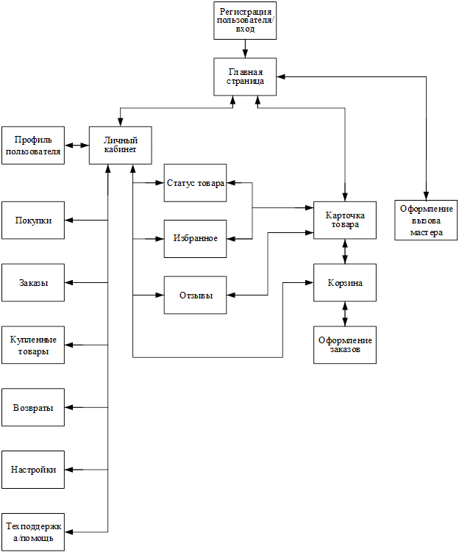

Макет **- Главная страница.**

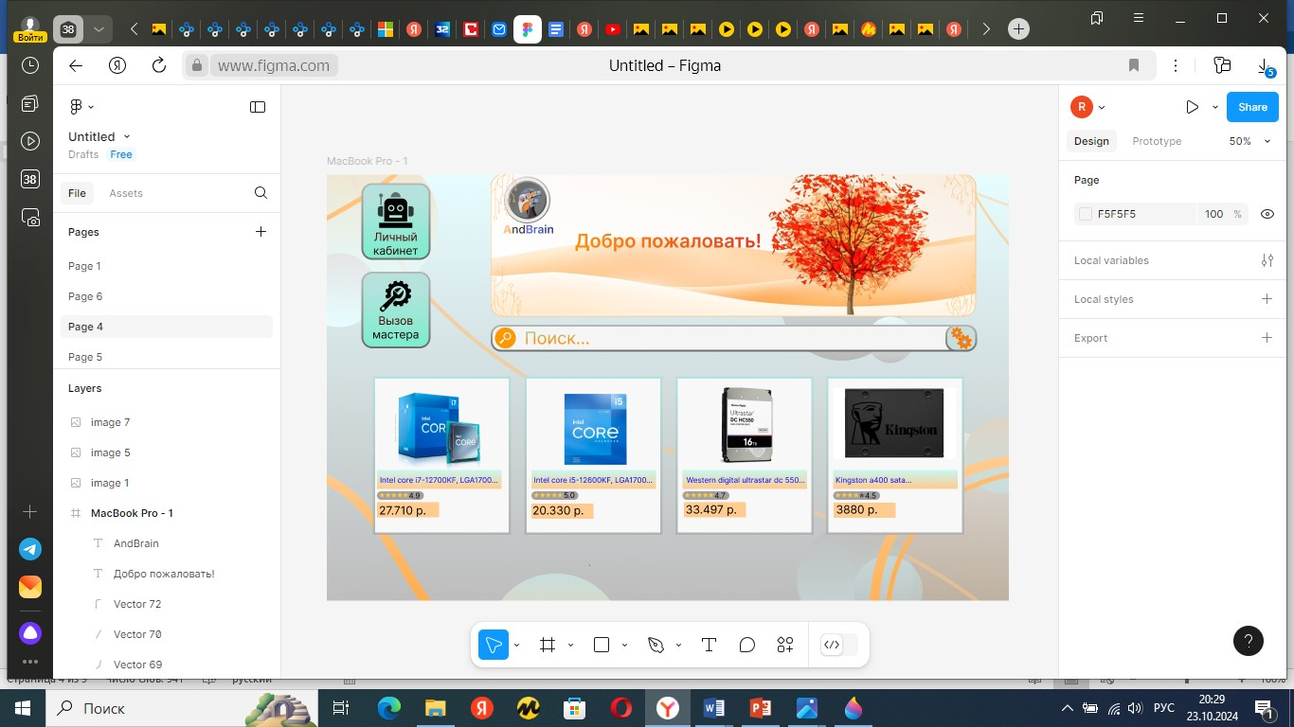



Таблица 1. «Главная страница»

|  |  |  |  |  |
| --- | --- | --- | --- | --- |
| Название поля | Тип | Условия видимости | Условия доступности | Описание |
| Логотип/декор | Ссылка | Виден только зарегистрированному пользователю | Доступен только зарегистрированному пользователю | Ссылка на сайт |
| Поисковая строка | Текстовое поле | Текстовое поле для ввода названия нужного товара |
| Фильтры | Кнопка | Сортировка товаров по определённому признаку |
| Личный кабинет | Ссылка | Ссылка на другую страницу сайта |
| Вызов мастера | Ссылка | Ссылка на другую страницу сайта |
| Карточка товара | Ссылка | Ссылка на другую страницу сайта |

Макет - **Личный кабинет.**

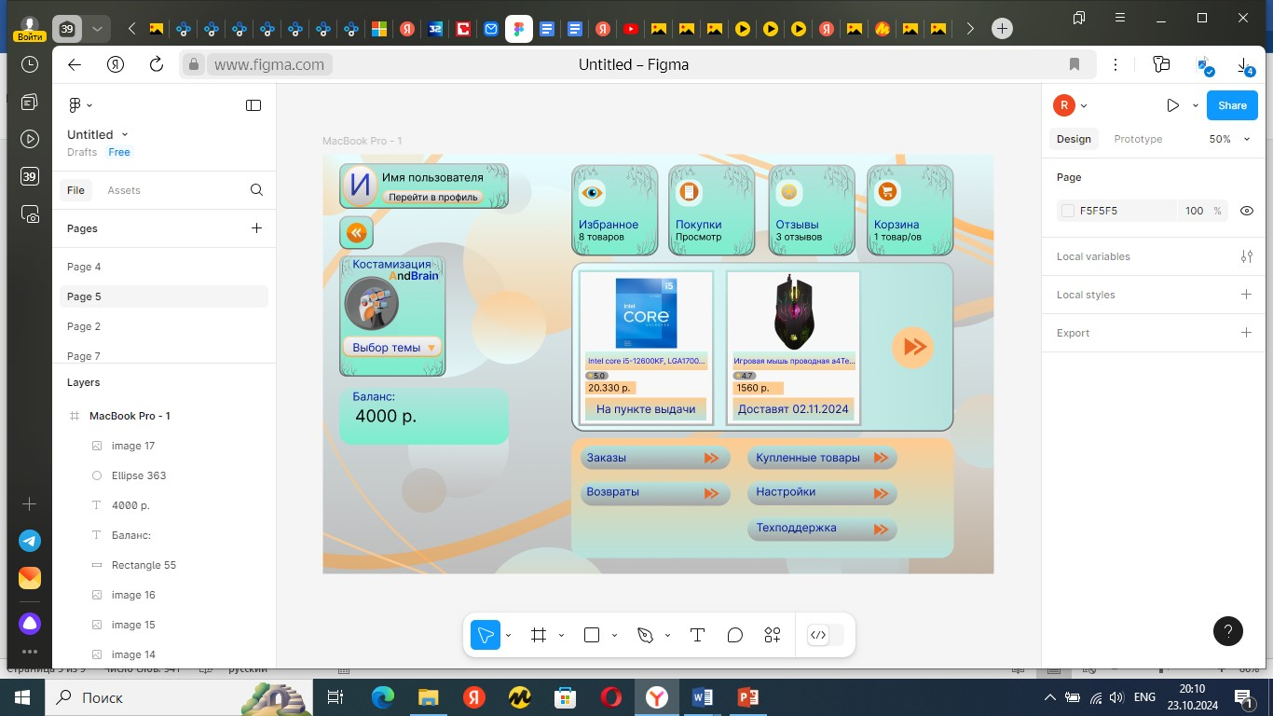



Таблица 2. «Личный кабинет»

|  |  |  |  |  |
| --- | --- | --- | --- | --- |
| Название поля | Тип | Условия видимости | Условия доступности | Описание |
| Перейти в профиль | Ссылка | Виден только зарегистрированному пользователю | Доступен только зарегистрированному пользователю | Ссылка на другую страницу сайта |
| Вернуться на главную страницу | Ссылка | Ссылка на другую страницу сайта |
| Избранное | Ссылка | Ссылка на другую страницу сайта |
| Логотип | Картинка | Показывает возможный вид странички при кастомизации |
| Кастомизация странички пользователя | Кнопка | Выбор темы для странички пользователя |
| Покупки | Ссылка | Ссылка на другую страницу сайта |
| Отзывы | Ссылка | Ссылка на другую страницу сайта |
| Корзина | Ссылка | Ссылка на другую страницу сайта |
| Статус товара | Ссылка + информация | Показывает, когда пребудет товар, пребудет ли вообще. Уведомляет о доставке товара. Ссылка на другую страницу сайта. |
| Баланс | Денежная информация | Показывает баланс на привязанной карте. |
| Заказы | Ссылка | Ссылка на другую страницу сайта |
| Возвраты | Ссылка | Ссылка на другую страницу сайта |
| Купленные товары | Ссылка | Ссылка на другую страницу сайта |
| Настройки | Ссылка | Ссылка на другую страницу сайта |
| Техподдержка и помощь | Ссылка | Ссылка на другую страницу сайта |

Макет - **Карточка товара**.

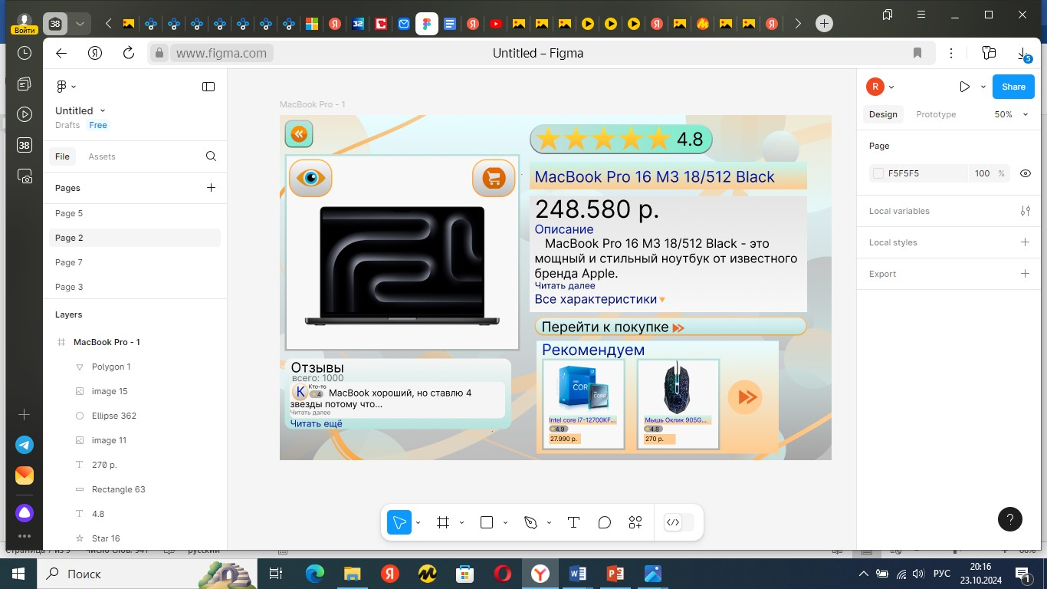



Таблица 3. «Карточка товара»

|  |  |  |  |  |
| --- | --- | --- | --- | --- |
| Название поля | Тип | Условия видимости | Условия доступности | Описание |
| Вернуться | Ссылка | Виден только зарегистрированному пользователю | Доступен только зарегистрированному пользователю | Ссылка на предыдущую страницу сайта |
| Добавить в избранное | Кнопка | Добавляет товар в раздел «Избранное» |
| Положить в корзину | Кнопка | Добавляет товар в раздел «Корзина» |
| Фото товара | Фото | Показывает внешний/внутренний вид товара |
| Звёзды товара | Значки | Показывает оценку товара из совокупности отзывов о нём. |
| Описание товара | Текст | Подробная информация о товаре (например, цена, размер, описание) |
| Перейти к покупке | Ссылка | Ссылка на другую страницу сайта. |
| Отзывы | Текст | Показывает информацию о товаре на основе опыта его использования другими покупателями |
| Перейти к покупке | Ссылка | Ссылка на другую страницу сайта |
| Рекомендуемые товары | Ссылка | Ссылка на другую страницу сайта |

**Доказательства:**

**Принцип видимости:**

Перед созданием навигационной карты программы был составлен сценарий для одного макета – Главная страница. В сценарии описаны возможные потребности пользователя, которые могут возникнуть при использовании данной странички сайта. Все функции, которые прописаны в сценарии, размещены на макете «Главная страница». Соответственно принцип видимости реализован в сценарии к макету (см. сценарий).

**Принцип простоты:**

Самая часто используемая функция в интернет-магазине – это поиск товаров. Соответственно в ранжируемом списке (см. функционал) эта функция находится на первом месте. Для простоты её использования, она находится на главной странице (см. макет «Главная страница»), где достигается всего в 1 клик.

Одна из самых нечасто используемых функций – техподдержка. Соответственно, она находится внизу ранжируемого списка (см. функционал). Чтобы данная функция не мешала другим часто используемым, она находится на страничке личного кабинета пользователя, в самом низу списка функций (см. макет «Личный кабинет»). Соответственно принцип простоты доказан.

**Принцип толерантности:**

Каждый пользователь способен совершить ошибку. В данном случае благодаря макетам «Главная страница» и «Личный кабинет» можно увидеть, что если вдруг пользователь случайно зайдёт на не ту страницу, то всегда может вернуться обратно: ссылка «Личный кабинет» на Главной странице и ссылка «Вернуться» на страничке личного кабинета. (см. макеты «Главная страница» и «Личный кабинет») Так же принцип возвращения и перехода на других страницах можно увидеть на карте навигации программы (см. карта навигации). Соответственно принцип толерантности доказан.

**Выводы:** Получены знания по проектированию графического интерфейса. Был освоен графический редактор Figma. Подробно рассмотрены несколько макетов страниц сайта. По проекту были доказаны принципы видимости, простоты и толерантности.